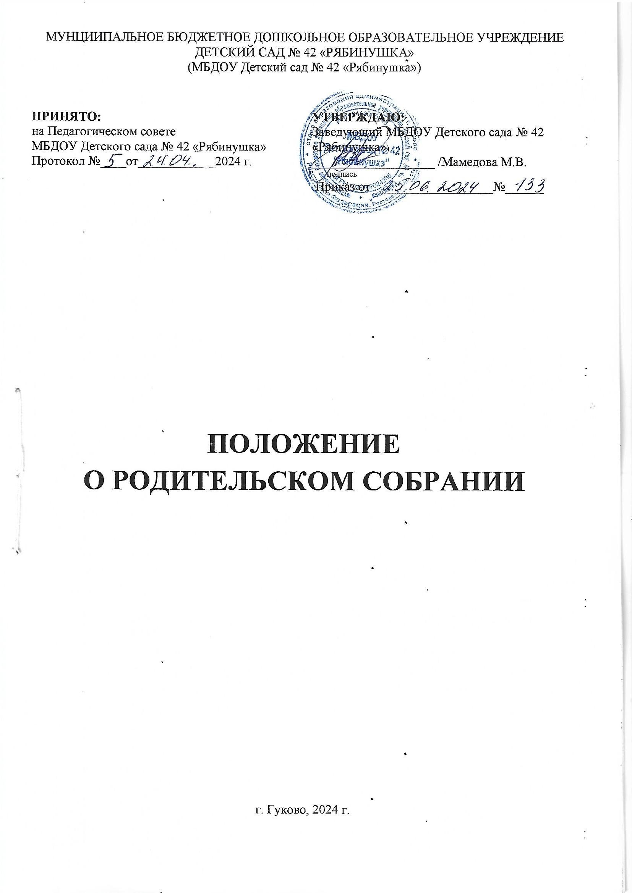

# 

# Общие положения

1.1. Настоящие Положение «О родительском собрании» (далее — Положение) разработано для муниципального бюджетного дошкольного образовательного учреждения Детского сада № 42 «Рябинушка» (далее – МБДОУ) в соответствии с Федеральным законом от 29.12.2012 № 273-ФЗ «Об образовании в Российской Федерации», типовым положение о дошкольном образовательном учреждении, утвержденное приказом Министерства образования и науки РФ от 27 октября 2011 г. № 2562, Уставом МБДОУ.

1.2. Родительское собрание МБДОУ – постоянно действующий орган общественного самоуправления, функционирующей в целях развития и совершенствования образовательного и воспитательного процесса, взаимодействия родительской общественности и МБДОУ.

1.3. В состав родительского собрания входят все родители (законные представители) воспитанников, посещающих МБДОУ.

1.4. Срок данного положения не ограничен. Положение действует до принятия нового.

**2. Основные задачи Родительского собрания**

2.1. Основными задачами Родительского собрания являются:

* рассмотрение и утверждение дополнительных, в том числе платных, услуг в МБДОУ;
* координация действий родительской общественности и педагогического коллектива МБДОУ по вопросам образования, воспитания, оздоровления и развития воспитанников МБДОУ.

**3. Функции Родительского собрания**

Родительское собрание МБДОУ:

3.1. Выбирает родительский комитет детского сада (группы);

3.2. Знакомится с Уставом и другими локальными актами МБДОУ, касающимися взаимодействия с родительской общественностью, поручает Родительскому комитету МБДОУ решение вопросов о внесении в них необходимых изменений и дополнений.

3.3.Изучает основные направления образовательной, оздоровительной и воспитательной деятельности в МБДОУ (группе), вносит предложения по их совершенствованию.

3.4. Заслушивает вопросы, касающиеся содержания, форм образовательного процесса, планирования педагогической деятельности МБДОУ (группы).

3.5. Обсуждает проблемы организации дополнительных, образовательных, оздоровительных услуг воспитанникам, в том числе платных в МБДОУ (группе).

3.6. Заслушивает информацию заведующего, отчеты педагогических, медицинских работников о состояния здоровья детей, ходе реализации образовательных и воспитательных программ, результатов готовности детей к школьному обучению.

3.7. Решает вопросы оказания помощи воспитателям группы в работе с неблагополучными семьями.

3.8. Вносит предложения по совершенствованию педагогического процесса в МБДОУ (группе).

3.9. Принимает участие в планировании совместных с родителями мероприятий в МБДОУ (группе)., групповых родительских собраний, родительских клубов, Дней открытых дверей.

3.10. Принимает решения об оказании посильной помощи МБДОУ (группе) в укреплении материально-технической базы МБДОУ (группы), благоустройству и ремонту его помещений, детских площадок и территории силами родительской общественности.

3.11. Планирует организацию развлекательных мероприятий с детьми сверх годового плана, обеспечивает детей подарками к праздникам (при необходимости).

3.12. Принимает решения б оказании благотворительной помощи, направленной на развитие МБДОУ (группы), совершенствование педагогического процесса в МБДОУ (группы).

**4. Права Родительского собрания**

Родительское собрание имеет право:

4.1. Выбирать Родительский комитет МБДОУ (группы).

4.2. Требовать у Родительского комитета МБДОУ (группы) выполнения и (или) контроля выполненных решений.

4.3. Каждый член Родительского собрания имеет право:

* потребовать обсуждения Родительским собранием любого вопроса, входящего в его компетенцию, если это предложение поддержит не менее одной трети членов Родительского собрания;
* при несогласии с решением Родительского собрания высказать свое мотивированное мнение, которое должно быть занесено в протокол.

5. Организация управления Родительским собранием

5.1. В состав Родительского собрания входят все родители (законные представители) воспитанников МБДОУ (группы).

5.2. Родительское собрание избирает из своего состава Родительский комитет МБДОУ (группы).

5.3. Для ведения заседаний Родительского собрания из своего состава выбирает председателя и секретаря сроком на 1 учебный год. Председателем, как правило, выбирают председателя Родительского комитета МБДОУ (группы).

5.4. В необходимых случаях на заседание Родительского собрания приглашаются педагогические и медицинские работники,, представители общественных организаций, учреждений, родители. Необходимость приглашения представителей общественных организаций определяется председателем Родительского комитета МБДОУ (группы) и заведующим МБДОУ.

5.5. Общее Родительское собрание ведет заведующий МБДОУ совместно с председателем Родительского комитета МБДОУ.

5.6. Родительское собрание группы ведет председатель Родительского комитета группы.

5.7. Председатель общесадовского Родительского собрания:

* обеспечивает посещаемость Родительского собрания совместно с председателем родительских комитетов групп;
* совместно с заведующим МБДОУ организует подготовку и проведение Родительского собрания, определяет повестку дня Родительского собрания;
* взаимодействует с председателями родительских комитетов групп;
* взаимодействует с заведующим МБДОУ по вопросам ведения собрания, выполнения его решений.

5.8. Родительское собрание работает по плану, составляющему часть годового плана МБДОУ.

5.9. Общее Родительское собрание собирается не реже 2 раз в год, групповое Родительское собрание – не реже 1 раза в квартал.

5.10. Общесадовские (групповые) заседания Родительского собрания правомочны, если на них присутствует не менее половины всех родителей (законных представителей) воспитанников МБДОУ.

5.11. Решения Родительского собрания принимается открытым голосованием и считается принятым, если за них проголосовало не менее двух третей присутствующих.

5.12. Организацию выполнения общесадовского Родительского собрания осуществляет Родительский комитет МБДОУ совместно с заведующим МБДОУ или родительским комитетом групп.

5.13. Непосредственным выполнением решений занимаются ответственные лица, указанные в протоколе заседания Родительского собрания. Результаты докладываются Родительскому комитету на следующем заседании.

**6. Взаимосвязь Родительского комитета группы с органами самоуправления МБДОУ**

6.1. Родительский комитет групп взаимодействует с Родительским комитетом МБДОУ.

**7. Ответственность Родительского собрания**

7.1. Родительское собрание несет ответственность:

* за выполнение закрепленных за ним задач и функций;
* соответствие принимаемых решений законодательству РФ, нормативно-правовым актам.

8. Делопроизводство Родительского собрания

8.1. Заседания Родительского собрания оформляются протоколом, шрифт Time New Roman, размер шрифт 14 (приложение 1).

8.2. Педагогами ведется книга учета протоколов родительских собраний группы (книга учет протоколов может набираться на компьютере, может вестись педагогами вручную с использование тетради формата А4 в твердой обложке, при соблюдении оформления титульного листа и страниц в соответствии с приложением 2), в которой фиксируются:

* дата провидения заседания;
* количество присутствующих;
* приглашённые (Ф.И.О., должность);
* повестка дня;
* номер протокола родительского собрания.

8.3 Протоколы подписываются председателем и секретарем Родительского собрания.

8.4. Нумерация протоколов ведется с начала учебного года.

8.5.Книга учетов протоколов Родительского собрания прошивается, нумеруется постранично, скрепляется печатью и подписывается заведующим МБДОУ. Оформление протоколов может проводиться на компьютере.

8.6. Книга протоколов Родительского собрания группы хранится у воспитателей с момента комплектации группы до выпуска в школу.

Приложение 1

**МУНИЦИПАЛЬНОЕ БЮДЖЕТНОЕ ДОШКОЛЬНОЕ ОБРАЗОВАТЕЛЬНОЕ УЧРЕЖДЕНИЕ ДЕТСКИЙ САД № 42 «РЯБИНУШКА»**

**(МБДОУ Детский сад № 42 «Рябинушка»)**

**ПРОТОКОЛ**

**РОДИТЕЛЬСКОГО СОБРАНИЯ**

**«Тема собрания»**

**Дата №**

**Председатель –** ФИО

**Секретарь –** ФИО

**Присутствовали:** кол-во человек

**ПОВЕСТКА СОБРАНИЯ**

**По первому вопросу слушали:**

**Выступила:**

**Решили:**

**По второму вопросу слушали:**

**Выступила:**

**Решили:**

Председатель: Подпись: ФИО

Секретарь: Подпись: ФИО

Приложение 2

**МУНИЦИПАЛЬНОЕ БЮДЖЕТНОЕ ДОШКОЛЬНОЕ ОБРАЗОВАТЕЛЬНОЕ УЧРЕЖДЕНИЕ ДЕТСКИЙ САД № 42 «РЯБИНУШКА»**

**(МБДОУ Детский сад № 42 «Рябинушка»)**

**КНИГА УЧЕТА ПРОТОКОЛОВ**

**РОДИТЕЛЬСКИХ СОБРАНИЙ**

**1 …. ГРУППЫ «…»**

**(ТИТУЛЬНЫЙ ЛИСТ)**

**ОФОРМЛЕНИЕ СТРАНИЦ**

|  |  |  |  |  |
| --- | --- | --- | --- | --- |
| **Дата проведения** | **Количество присутствующих** | **Приглашенные**  **(ФИО, должность)** | **Повестка дня** | **Номер протокола** |
|  |  |  |  |  |